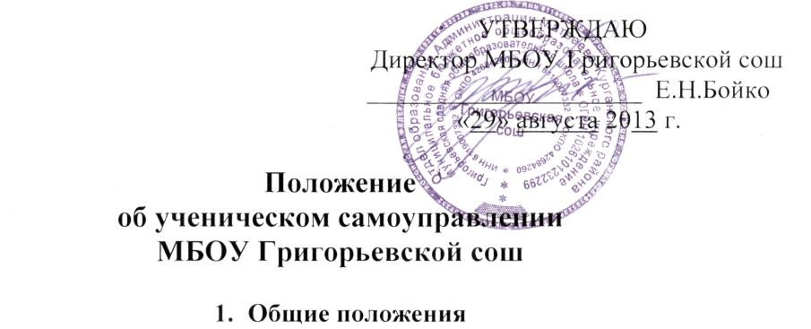

1. Ученическое самоуправление является формой организации жизне­деятельности ученического коллектива, характеризующейся активным участием школьников в решении задач, стоящих перед школой.
2. Ученическое самоуправление призвано готовить учащихся к реализации прав гражданина в управлении государством, к участию в жизни со­временного общества через включение их в управление школой.
3. Круг вопросов, находящихся в компетенции ученического самоуправ­ления:
4. защита прав и интересов учащихся;
5. формирование и сохранение общешкольных традиций;
6. организация общешкольных дел;
7. создание информационной сети школы.

**2. Цели и задачи ученического самоуправления**

2.1. Цель ученического самоуправления - воспитание гражданина с высокой  
демократической культурой, способного к социальному творчеству,  
умеющему действовать в интересах совершенствования своей личности,  
общества и Отечества.

2.2 Задачи ученического самоуправления.

1. Формирование потребности и готовности совершенствовать свою лич­ность, создание условий для развития способностей и интересов, духов­ного мира, развития самостоятельности, мышления и самосознания.
2. Воспитание положительного отношения к общечеловеческим ценностям и нормам коллективной жизни, законам государства, развитие граждан­ской и социальной ответственности за самого себя, окружающих людей, Отечество;
3. Воспитание желания преодолевать трудности, поддерживать своих дру­зей и окружающих людей и помогать им найти себя.

2.2. Задачи деятельности:

1. Представление интересов учащихся в процессе управления школой;
2. Поддержка и развитие инициативы учащихся в школьной жизни;
3. Защита прав учащихся.

**3. Функции органов ученического самоуправления**

1. Во всей своей деятельности руководствуются Конституцией РФ, Феде­ральным Законом «Об образовании в Российской Федерации» № 273 -ФЗ, соблюдают Устав образовательной организации.
2. Развивают систему ученического самоуправления, создают норматив­ную базу деятельности ученического самоуправления разного уровня.
3. По мере необходимости представляют ученический коллектив на пе­дагогических советах, на встречах с общественными организациями, на муниципальных и областных конкурсах.
4. Организуют занятия по освоению лидерских навыков, технологий кол­лективно-творческой деятельности.
5. Планируют, проводят и анализируют ключевые КТД.
6. Оценивают деятельность классов.
7. Осуществляют постоянную связь с классными коллективами для выяс­нения актуальных для них проблем и потребностей. Обсуждают предло­жения, поступающие от учащихся.

**4. Права органов ученического самоуправления**

1. Представлять интересы учащихся перед администрацией школы, на пе­дагогических советах, собраниях, посвященных решению вопросов жиз­ни школы.
2. Получать от администрации школы информацию по вопросам жизни школы.
3. Вносить предложения в план воспитательной работы.
4. Проводить на территории школы собрания и иные мероприятия не реже одного раза в месяц.
5. Размещать на территории школы информацию о своей деятельности в отведенных для этого местах и в школьных средствах информации.
6. Проводить среди учащихся опросы.
7. Участвовать в формировании составов школьных делегаций на меро­приятия муниципального уровня и выше.
8. Осуществлять иные полномочия в соответствии с законодательством и Уставом школы.

5, **Структура ученического самоуправления**

5.1. Высшим представительным органом ученического самоуправления учащихся школы является Школьный ученический совет, который руководствуется в своей работе Положением об ученическом совете и преследует воспитательную цель педагогов школы по развитию твор­ческих способностей учащихся, их самореализации и вырабатыванию навыков самостоятельной работы по формированию осознанной граж-данско-нравственной позиции.

1. Высшим органом ученического самоуправления является ежегодная об­щешкольная конференция, на которой утверждается структура органов самоуправления, принимаются важнейшие решения.
2. Руководит правительством президент, который избирается прямым открытым голосованием сроком на один год.
3. Органом, осуществляющим текущие права и обязанности, является школьное правительство во главе с президентом, которое формируется путем делегирования по одному представителю от классного коллектива (5-11кл.) сроком на один год. Правительство собирается один раз в чет­верть и по мере необходимости.
4. Совет мэров - координирующий орган классного самоуправления. Фор­мируется из числа учащихся 5-11 классов по одному человеку сроком на один год прямым открытым или тайным голосованием. Совет соби­рается два раза в месяц.
5. Одно и то же лицо не может одновременно входить в состав Совета мэ­ров и Правительства.

**6. Взаимосвязи с другими органами школьного самоуправления**

1. Органы ученического самоуправления активно взаимодействуют с пе­дагогическим советом, как органом самоуправления педагогического коллектива, исходя из своей компетенции, определенной разделом 4 «Права органов ученического самоуправления» данного Положения.
2. Органы ученического самоуправления также взаимодействуют с обще­школьным родительским комитетом по соответствующим вопросам, отнесенным к ведению родительского комитета.
3. Органы ученического самоуправления могут принимать участие в ра­боте Совета школы, педагогического совета и родительского комитета по мере необходимости.

**7. Ответственность органов ученического самоуправления**

1. Органы ученического самоуправления несут ответственность за выпол­нение закрепленных за ним задач и функций.
2. В случае невыполнения указанных задач и функций органы учениче­ского самоуправления могут быть досрочно переизбраны в соответствии с нормами, указанными в разделе 5 данного Положения.

**8. Делопроизводство органов ученического самоуправления**

1. Заседания органов ученического самоуправления протоколируются.
2. План работы органов ученического самоуправления составляется на весь учебный год, исходя из плана воспитательной работы школы и предложений органов самоуправления.
3. Органы ученического самоуправления ведут необходимую документа­цию: планы, анкеты, отчеты.

**9. Заключительные положения**

1. Настоящее положение вступает в силу с момента утверждения.
2. Изменения в настоящее положение вносятся общешкольной учениче­ской конференцией по предложению Ученического совета, Школьного актива, классных коллективов, органов управления образовательной организации.